**系 列 推 荐**

**《斯坦利·福克斯》系列（三册）**

**Stanley Fox Series（3 Books）**

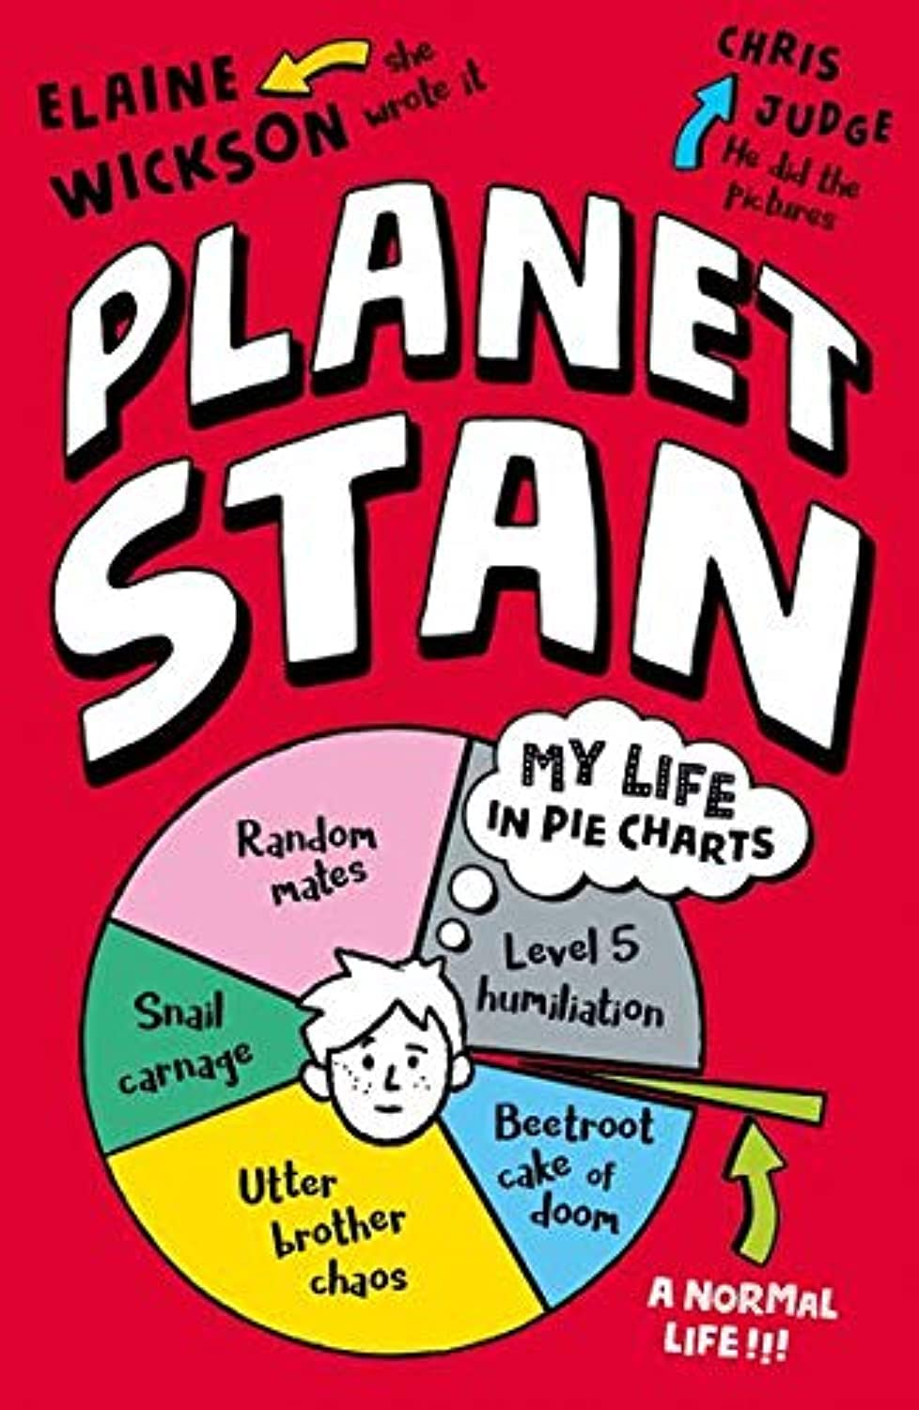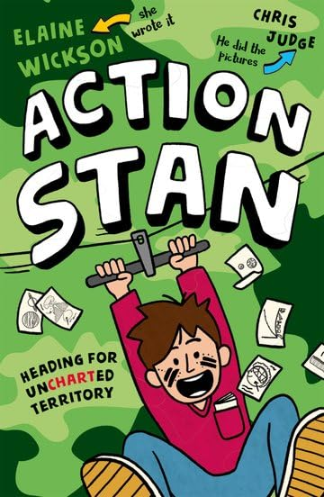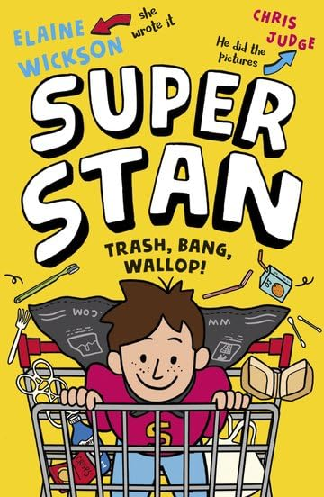

**手足情+成长烦恼+100%真实感**

**手写信息图+科学冷知识：用科学方法分析“如何在不靠谱的世界生存”**

**《小屁孩日记》+《神奇树屋》= 《斯坦星球》！**

**视觉系阅读体验：每页都有梗，笑到拍桌！**

**英国小学生都在读的「图表式成长日记」：票选“笑到肚子痛”奖得主！​**

**​​“如果你的生活像一部灾难片……至少可以把它画成搞笑图表！”​​**

**系列获奖：**

**《斯坦星球》（Planet Stan）入围：**

**✔ 2020年Lollies爆笑图书奖（Lollies Laugh Out Loud Book Awards）**

**✔ 考文垂灵感图书奖（Coventry Inspiration Book Awards）**

**✔ 《行动斯坦》（Action Stan）被英国图书信托基金会（BookTrust）选为“我们喜爱的书”，并获评：“继《斯坦星球》后的续作延续了图表式幽默，同时深入探讨友谊与校园霸凌，是帮助孩子理解人际关系的绝佳读物。趣味科学知识、古怪插画和讨喜的角色，让孩子们爱不释手！”**

**✔ 《超级斯坦》（Super Stan）被世界读书日（World Book Day）推荐为“关于地球与环境的优秀读物”。**

**媒体书评和读者心声：**

「太空、家庭关系、友情——这部妙趣横生的故事将它们描绘得既生动又巧妙。」 ——安德莉亚·里斯（LoveReading4Kids书评人）

「《斯坦星球》里有科学、饼状图和维恩图……我太太太喜欢这本书了！超级搞笑，绝对让你脑洞大开！」——6岁的丹尼尔（LoveReading4Kids）

「《小屁孩日记》粉丝必读！我超爱这本书，读完差点哭了！它超有趣，让我笑了好几个小时！」——11岁的刘易斯·布里格斯（LoveReading4Kids）

「我9岁的儿子画了张饼状图，分析他为什么爱《斯坦星球》……现在他的日记里全是自创图表！天才创意，求续集！」 ——《长腿的房子》作者苏菲·安德森

​​

「《斯坦星球》太棒了！斯坦和弟弟弗雷德既搞笑又惹人爱，绝对值得一读。」 ——儿童图书馆员玛格丽特·彭伯顿

「关于手足情的绝妙喜剧，充满智慧与温情，让人笑到捧腹。」——《养龙的男孩》作者安迪·谢泼德

「一本融合数学概念与太空知识的奇书，却能让读者笑到停不下来！尤其是有弟弟妹妹的孩子，一定会笑出眼泪。」——英国图书信托基金会

「这场维恩图式的冒险既“条理分明”又充满“馅饼式”欢乐……绝对是Lollies奖的有力竞争者！」——教育博主@MrEPrimary

「伊莱恩的书能激发孩子的阅读兴趣吗？看看那些上学路上还埋头读《斯坦星球》的小读者们——答案显而易见！」——金斯顿泰晤士河畔摄政书店



**中文书名：****《斯坦星球》（1）**

**英文书名：Planet Stan**

**作 者：Elaine Wickson**

**出 版 社：OUP**

**代理公司：ANA**

**出版日期：2018年4月**

**页 数：140页**

**类 型：科普桥梁书9+**

**内容简介：**

有时候，我唯一能理清生活头绪的方法，就是把一切都画成图表和示意图。但即便如此，我也只能更清楚地意识到我的家人有多么与众不同，尤其是我的弟弟弗雷德！希望你能从这本书中找到些有用的生存指南，如果没有，至少它能让你开心地发现——你的生活可比我的有秩序多啦！

斯坦痴迷于一切与太空有关的事物，他喜欢宁静有序的环境、饼状图和维恩图。而他那个热爱恐龙的弟弟弗雷德却截然相反：生活混乱、邋里邋遢，总爱把蜗牛藏在斯坦的床底下，把瓢虫塞进他的午餐盒里。难道他们就没有一点共同之处吗？在这本充满趣味插画的视觉系图书中，斯坦一边努力应付这个麻烦精弟弟的各种疯狂计划，一边用一系列爆笑的信息图记录着自己生活的起起落落。

**中文书名：《斯坦的野外生存指南》（2）**

**英文书名：Action Stan**

**作 者：Elaine Wickson**

**出 版 社：OUP**

**代理公司：ANA**

**出版日期：2019年5月**

**页 数：288页**

**类 型：9+科普桥梁书**

**内容简介：**

我到底是怎么“被自愿”来照顾这群小不点的？！还好我带上了我的“万能计划手册”！——里面全是图表和流程图，应该够用了吧？毕竟，照看我弟弗雷德和他那群小伙伴能有多难？

翻开这本书，你将学到：如何保持酷炫形象，如何交到朋友（尽管你可能并不需要），蜗牛的十大优点（没错，真的！），千万别把冰淇淋塞进行李箱（血泪教训）。准备好笑掉大牙吧……反正倒霉的总是我！​​

斯坦和弟弟弗雷德即将踏上野外冒险营，学习荒野求生技能。但对斯坦来说，真正的“野兽”根本不是熊或狼，而是——弗雷德（行走的灾难制造机）、隔壁学校的酷小孩（专门负责翻白眼）、费舍尔老师（坚信“吃苦才是教育的真谛”）！在这场鸡飞狗跳的冒险中，斯坦用爆笑信息图记录下所有崩溃瞬间！

**中文书名：《超级斯坦》（3）**

**英文书名：Super Stan**

**作 者：Elaine Wickson**

**出 版 社：OUP**

**代理公司：ANA**

**出版日期：2020年1月**

**页 数：172页**

**类 型：科普桥梁书9+**

**内容简介：**

我只想安安静静看个日全食，可我弟弗雷德却用他的“拯救地球计划”彻底搅黄了我的安排！他的任务清单包括：阻止海洋被塑料吞噬、拯救误食亮片的虾（没错，真的！）……还硬拉我当帮手！

翻开这本书，你将学到：如何成为真正的超级英雄（即使你不会飞，也不会把内裤外穿！）、如何用再生纸和硬纸板笔绘制救命图表（环保主义者的倔强）！在这场鸡飞狗跳的环保行动中，斯坦用爆笑信息图记录下所有崩溃瞬间！

**作者介绍:**

作者伊莱恩·威克森（Elaine Wickson）现居牛津，与丈夫和两个儿子生活在一起。她总爱仰望树木与星空，小时候在课本上写满故事而非数学公式——这大概就是她A-Level考试勉强及格的原因。青少年时期，她本可以成为恰恰舞冠军，却选择瘫在沙发上看电视。工作后，她常站在复印机前，趁着卡纸的空档构思角色。幸好她后来以光速学会了打字，并终于沉下心来写作。伊莱恩小时候的学校评语总说她“爱做白日梦”，但那是因为她满脑子都在编故事。如今，她自豪地称自己为“职业梦想家”，常常躲在她花园尽头的“灵感小屋”里，让所有奇思妙想生根发芽。

​​插画师克里斯·贾奇（Chris Judge）是来自爱尔兰都柏林的插画家与绘本作家。他的首部绘本《孤独的野兽》荣获2011年Specsavers爱尔兰年度图书奖，他还为大卫·奥多尔蒂广受欢迎的《危险无处不在》系列绘制插图。

**内页插图：**

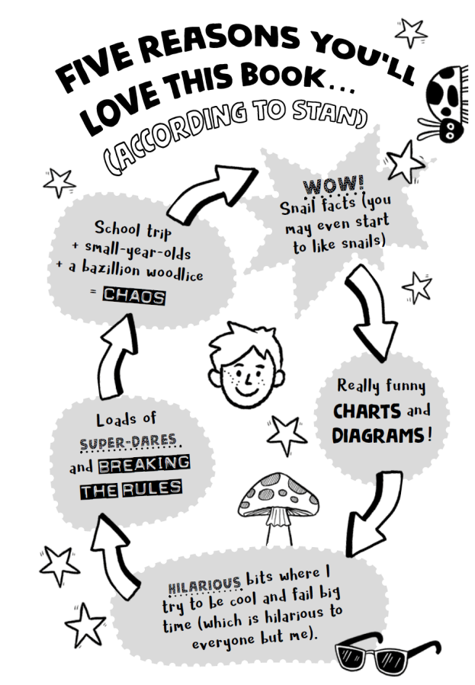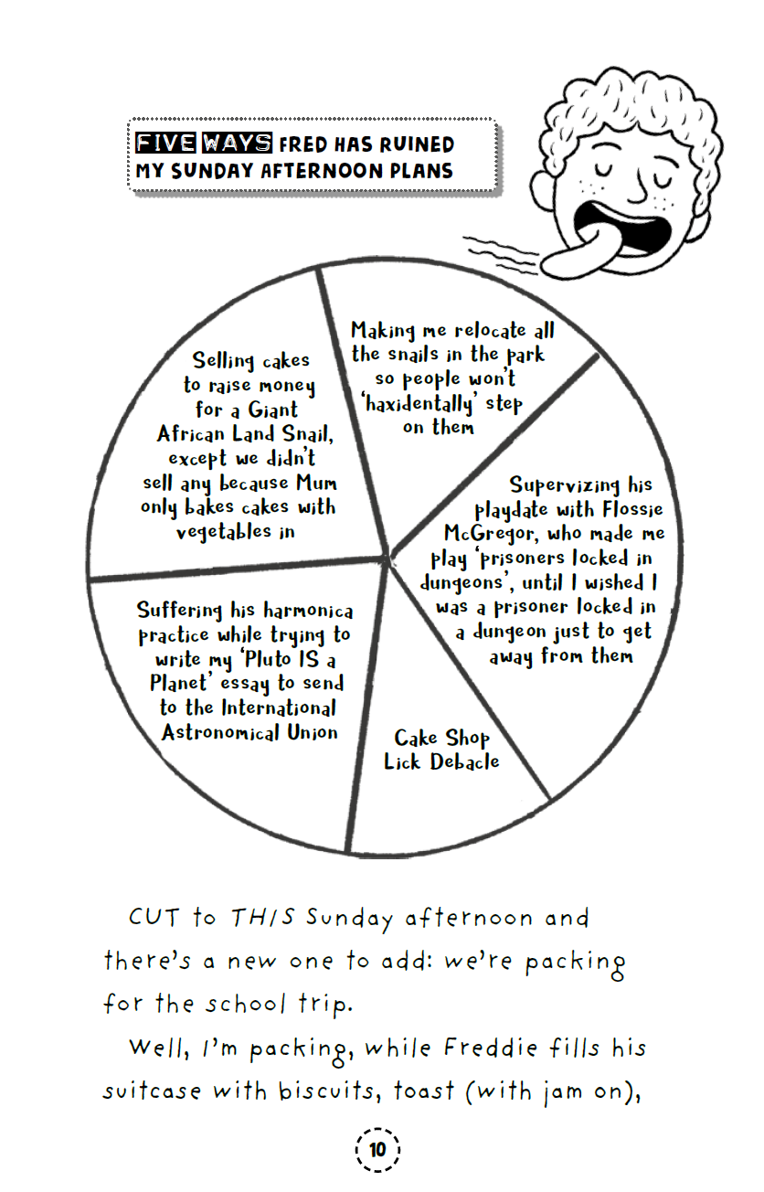

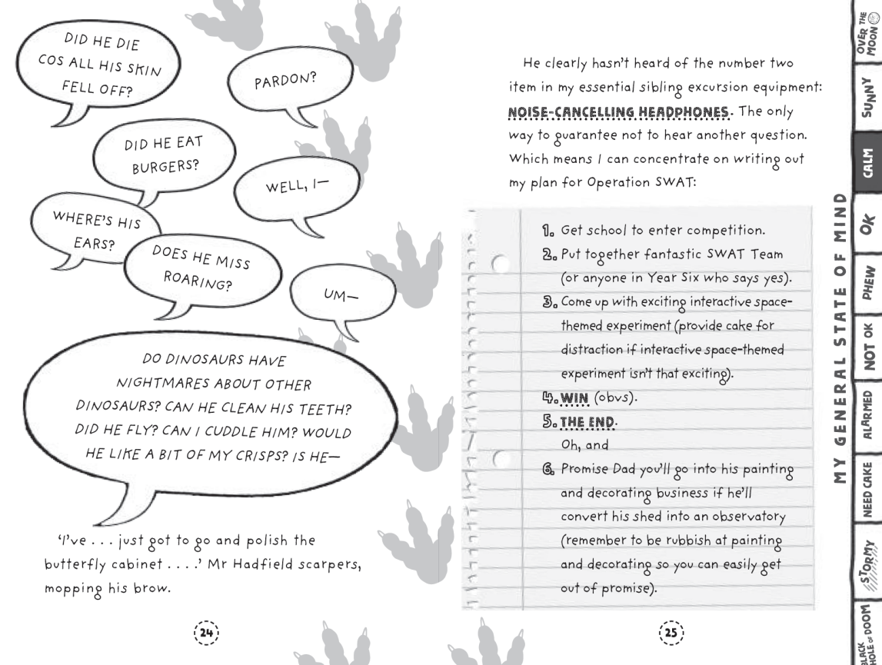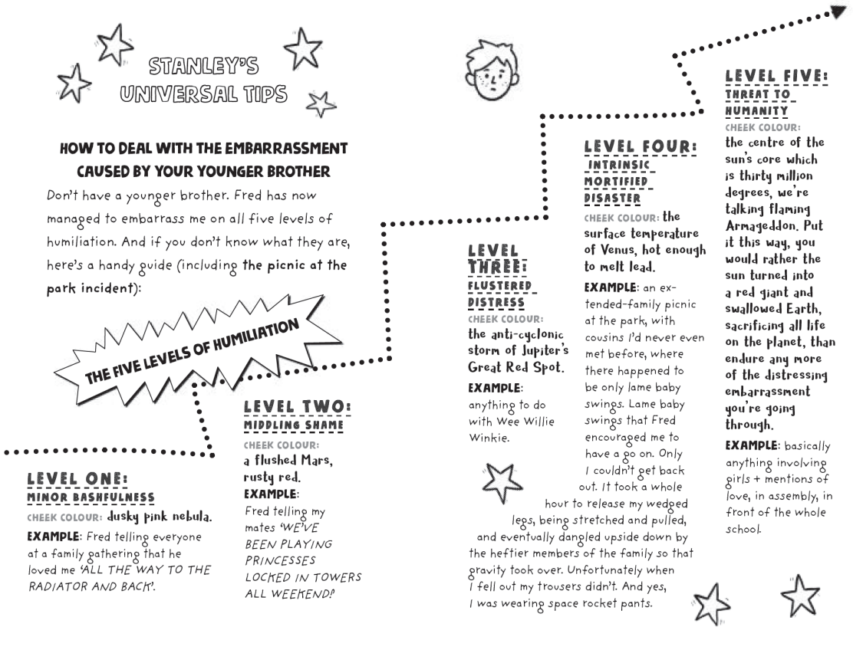

**感谢您的阅读！**

**请将反馈信息发至：版权负责人**

**Email**：**[Rights@nurnberg.com.cn](mailto:Rights@nurnberg.com.cn)**

安德鲁·纳伯格联合国际有限公司北京代表处

北京市海淀区中关村大街甲59号中国人民大学文化大厦1705室, 邮编：100872

电话：010-82504106, 传真：010-82504200

公司网址：[http://www.nurnberg.com.cn](http://www.nurnberg.com.cn/)

书目下载：<http://www.nurnberg.com.cn/booklist_zh/list.aspx>

书讯浏览：<http://www.nurnberg.com.cn/book/book.aspx>

视频推荐：<http://www.nurnberg.com.cn/video/video.aspx>

豆瓣小站：<http://site.douban.com/110577/>

新浪微博：[安德鲁纳伯格公司的微博_微博 (weibo.com)](https://weibo.com/1877653117/profile?topnav=1&wvr=6)

微信订阅号：ANABJ2002

